Prénom : _______________ Semaine du _________________


- Remets ces mots en ordre.
A fêté – son anniversaire – Canip
___________________________________________________
Bianca – notre nouvelle copine – est
___________________________________________________

- Termine cette phrase.
La semaine passée, j’ai ____________________________________

- Retrouve le mot.
ins – tu – ti – ce – tri = ______________________

- Réfléchis !
Si tu achètes un cahier à 2€ et un bic à 1€, combien devras-tu payer ?

___________________________________________________

- Compte par 2.
0, 2, ___ , ___ , ___ , ___ , ___ , ___ , ___ , ___ , ___ ,

- Les amis de 10.
0 et ___ ___ et 9 ___ et 6
8 et ___ 5 et ___ 7 et ___
7. Colorie en respectant les consignes.
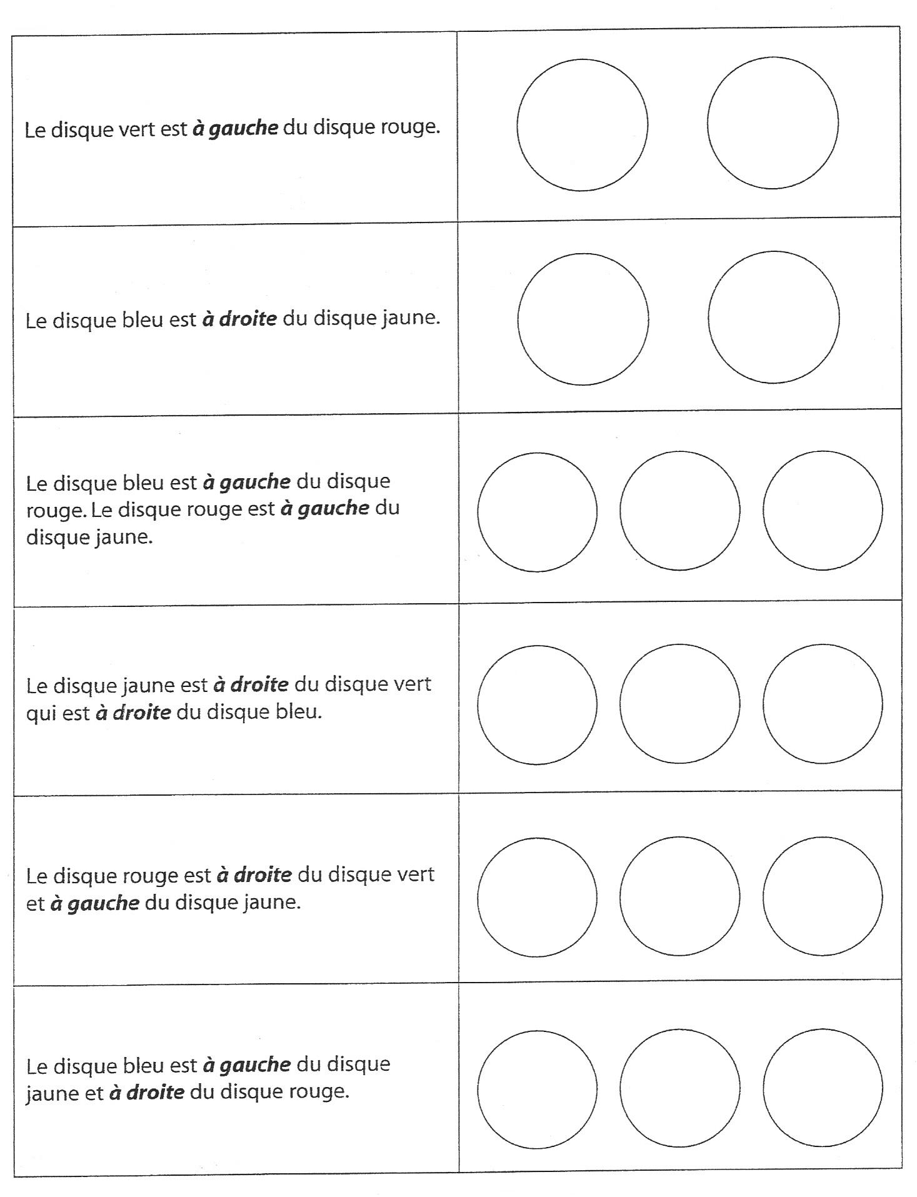
- Achève les dessins.
